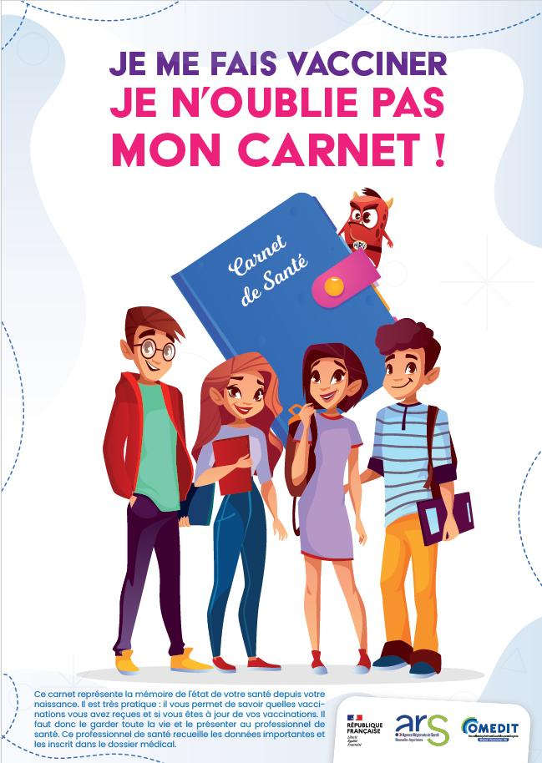
Affiche qu’il est possible d’utiliser dans les établissements pour rappeler aux enfants de penser à emmener leur carnet de santé le jour J

